Projektbericht

Anleitung E-Reader

Selim Berk Tan, Simon Feldmann, Malte Hermann

Hochschule Aalen

Fakultät Optik und Mechatronik

Studienbereich Human Centricity

Modul Publikationsprojekt

Eidessattliche Erklärung

Ich erkläre hiermit, dass ich die vorliegende Arbeit selbständig und ohne Benutzung anderer als der angegebenen Hilfsmittel angefertigt habe. Die aus fremden Quellen direkt oder indirekt übernommenen Gedanken sind als solche kenntlich gemacht. Die Arbeit wurde bisher in gleicher oder ähnlicher Form keiner anderen Prüfungsbehörde vorgelegt und auch noch nicht veröffentlicht.

Aalen, den 17.01.2024

Inhalt

Eidessattliche Erklärung 3

Verzeichnisse 6

Abbildungsverzeichnis 6

Tabellenverzeichnis 6

Abkürzungsverzeichnis 6

1 Auswahl des Produktes 7

2 Originale Anleitung 8

3 Informationsprodukanalyse 10

3.1 Problemtypologie 10

3.2 Gestaltung: 11

3.3 Übersichtlichkeit: 12

3.4 Struktur: 13

4 Produktanalyse 14

4.1 User-Test 14

4.2 Empathy map 15

4.3 User journey 16

5 persona 17

6 Zeiterfassung 18

7 Literaturverzeichnis 19

8 Hilfsmittel 20

Verzeichnisse

Abbildungsverzeichnis

Tabellenverzeichnis

Abkürzungsverzeichnis

1. Auswahl des Produktes

Zu Beginn suchte jedes Gruppenmitglied in seinem Umfeld nach Produkten, die den Anforderungen entsprachen. Nach einiger Zeit wurden Anleitungen für einen Fotoapparat, ein Autoradio, einen Rasierer und einen E-Reader gefunden. Nach einer kurzen Diskussion in der Gruppe wurde einstimmig beschlossen, das Projekt auf Basis der Anleitung für den E-Reader durchzuführen. Dieser erfüllte die gestellten Anforderungen, d.h. er verfügte über mindestens sechs Funktionen, hatte ein Display und die Bedienungsanleitung schien auf jeden Fall verbesserungswürdig. Die anderen Produkte hatten entweder eine zu lange oder eine zu gute Anleitung. Teilweise entsprachen sie auch nicht den Anforderungen.

1. Originale Anleitung

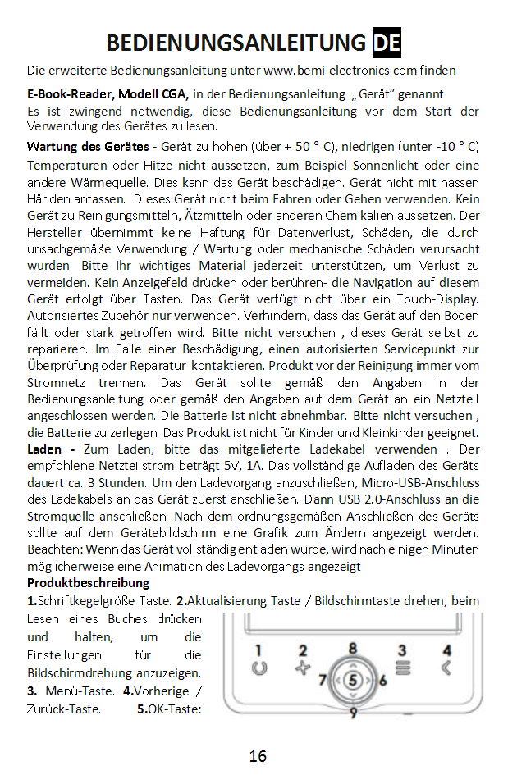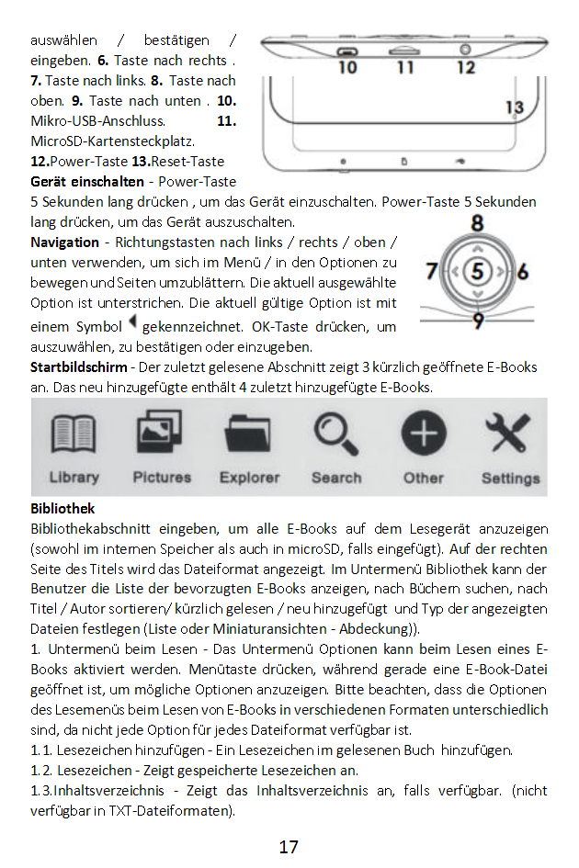

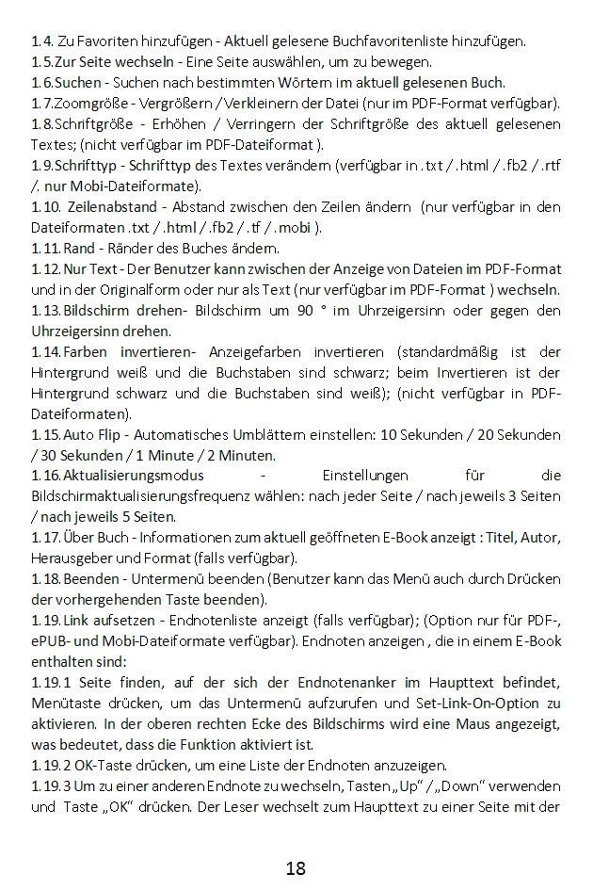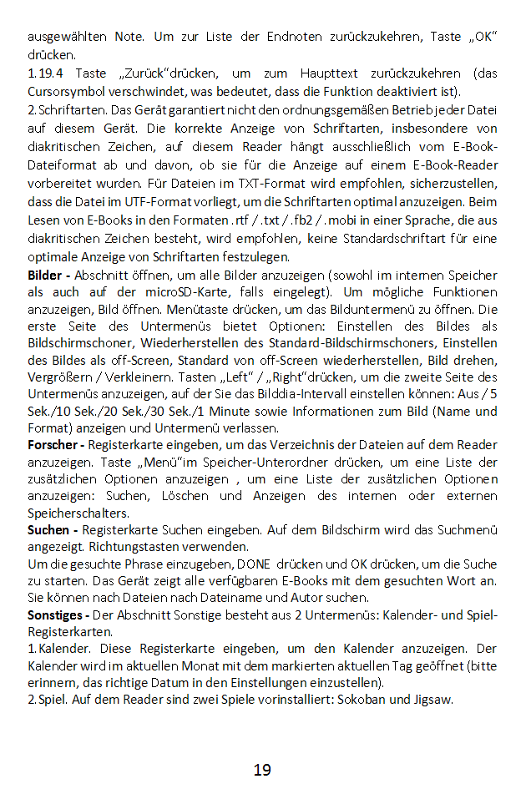

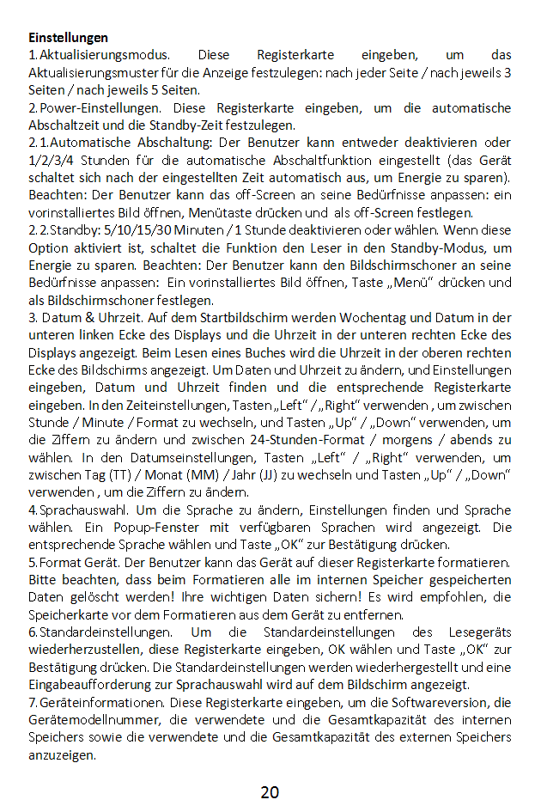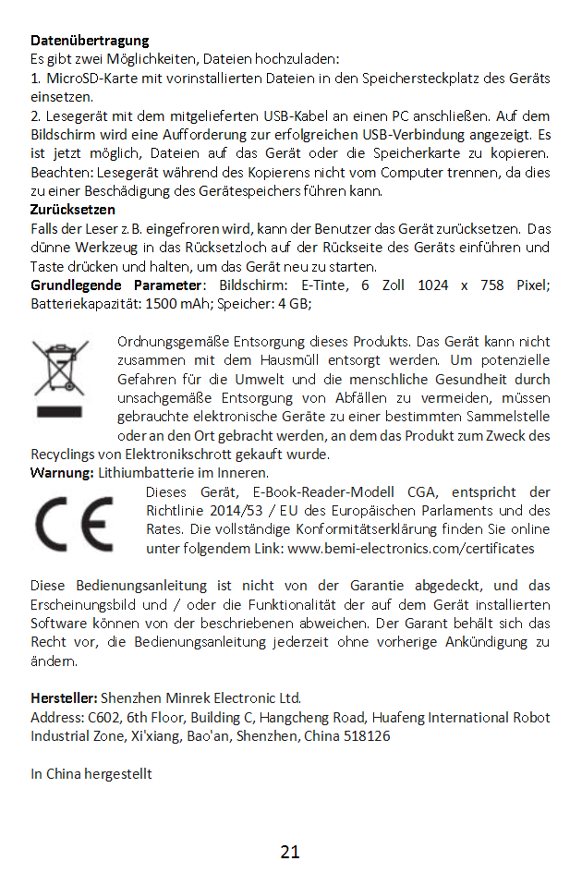

1. Informationsprodukanalyse

Um herauszufinden, welche Fehler wir in unserer neuen Anleitung verbessern und umgehen sollten, muss zunächst die originale Anleitung in mehreren Schritten analysiert werden und die Probleme herauskristallisiert werden.

* 1. Problemtypologie

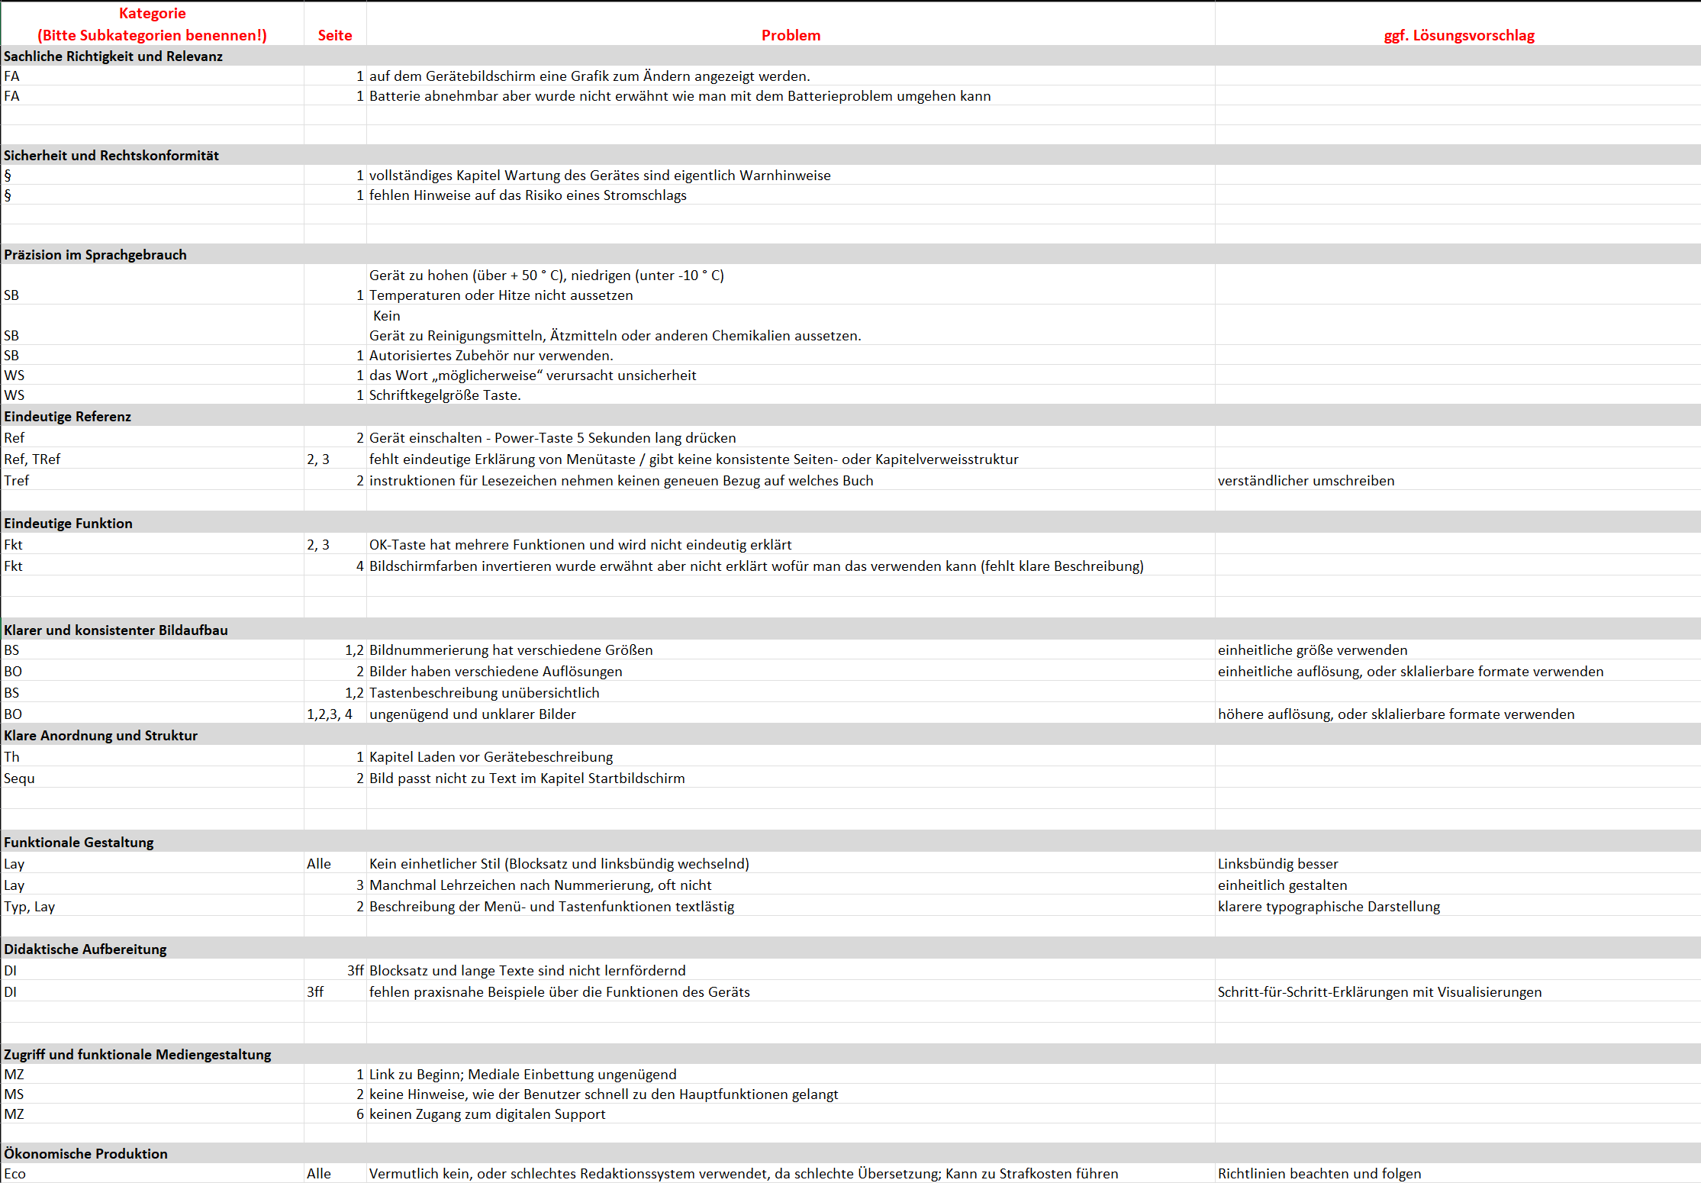

Die vorliegende Analyse und Typologie von Problemfällen für den Bemi Cognita CGA E-Book-Reader wurde mit dem Ziel erstellt, potenzielle Benutzerprobleme zu identifizieren. Das Ziel ist die Erstellung einer anwendungsfreundlichen Bedienungsanleitung. Die vorliegende Problemtypologie gliedert die Probleme, denen Benutzer begegnen können, und bietet zum Teil Lösungsvorschläge.

Gerätestart und grundlegende Sicherheitshinweise

Problembeschreibung:  
Benutzer sind möglicherweise unsicher, wie sie den E-Book-Reader sicher und korrekt in Betrieb nehmen können. Zudem gibt es Unsicherheiten hinsichtlich der sicheren Handhabung und der Vermeidung von Beschädigungen durch unsachgemäße Verwendung, etwa durch extreme Temperaturen, Nässe oder das Verwenden falscher Reinigungsmittel.

Navigation und Bedienung

Problembeschreibung:  
Benutzer könnten Schwierigkeiten haben, die Navigationstasten und die Menüsteuerung effektiv zu nutzen, insbesondere aufgrund der fehlenden Touchscreen-Funktion. Zusätzlich ist die Auswahl von Menüoptionen und die Verwendung der OK-Taste für einige Nutzer möglicherweise verwirrend.

Lesefunktionen und Einstellungen

Problembeschreibung:

Ohne Vorkenntnisse kann es für den Benutzer schwierig sein, Optionen wie Schriftgröße, Zeilenabstand oder Farbkontraste zu verwenden und zu ändern.

Weitere Anwendungen (Kalender und Spiele)

Problembeschreibung:

Zusätzliche Funktionen, die über die Hauptfunktionen des Produkts hinausgehen, können für die Benutzer unerwartet und ungewohnt sein und Fragen aufwerfen.

* 1. Gestaltung:
* Mangel an visuellen Elementen:
  + In der Bedienungsanleitung werden nur wenige bildliche Darstellungen des Geräts verwendet, und die verwendeten sind entweder falsch skaliert oder von schlechter Qualität. Außerdem ist das Gerät nie vollständig abgebildet, was das Auffinden der verschiedenen Tasten erleichtern würde.
* Formatierung:
  + Innerhalb des Textes gibt es keine Absätze und keine Gliederung. Anleitungsschritte werden einfach in den nächsten Satz geschrieben, Anleitungsschritte werden nicht voneinander abgegrenzt, was hier zu einer sehr unübersichtlichen Anleitung führt.
* Zugänglichkeit der Information:
  + Die Informationen sind schwieriger zu finden und zu verstehen, als es in einem Handbuch sein sollte, und an einigen Stellen fehlen die gewünschten Informationen. Ein gut gegliedertes Inhaltsverzeichnis, ein Glossar mit Fachbegriffen und ein FAQ-Bereich für häufig gestellte Fragen könnten hinzugefügt werden.
* Einheitlichkeit:
  + Unregelmäßige Verwendung von Aufzählungszeichen, Spiegelstrichen und Nummerierungen.
  1. Übersichtlichkeit:
* Zu wenig Absätze:
  + Der Text ist in langen Blöcken geschrieben, was es erschwert, schnell Informationen zu finden. Eine bessere Unterteilung in kleinere Absätze oder Auflistungen würde die Übersichtlichkeit deutlich verbessern.
* Verlinkungen zu anderen Abschnitten:
  + Es fehlen Querverweise innerhalb der Anleitung. Beispielsweise wird der Benutzer nicht aktiv auf andere relevante Kapitel verwiesen, was die Navigation durch das Dokument kompliziert macht.
* Fehlende Inhaltsverzeichnis-Übersicht:
  + Es wird kein richtiges Inhaltsverzeichnis oder eine Kapitelübersicht angeboten, was dem Leser erschwert, relevante Informationen schnell zu finden.
  1. Struktur:
* Unklare Trennung der Themen:
  + Manche Abschnitte sind nicht eindeutig voneinander getrennt. Die Themen springen manchmal, ohne dass klare Unterkapitel verwendet werden. Beispielsweise fließen die Ladehinweise und Geräteeinstellungen ineinander über.
* Wiederholungen:
  + Manche Informationen (z.B. Laden des Geräts, Handhabung) werden an verschiedenen Stellen genannt, was zu Redundanz führt.
* Fehlende logische Reihenfolge:
  + Die Anordnung der Inhalte ist nicht immer logisch. Beispielsweise könnten grundlegende Informationen zur Navigation und zu den Schaltflächen am Anfang der Anleitung stehen, bevor spezielle Funktionen wie Lesezeichen erläutert werden.

1. Produktanalyse
   1. User-Test

Da die Zielgruppe unserer Anleitung auf Rentner festgelegt wurde, war für uns schnell klar, dass wir aus Praktikabilitätsgründen einen Großelternteil befragen werden. Der Termin wurde auf den 3.11.2024 festgelegt. Das Gerät wurde im Vorfeld von uns ausführlich getestet und eine Aufgabenstruktur wurde von uns ausgearbeitet. Der Plan für den Test war klar: Wir führten viele kleine Aufgaben nacheinander aus, nahmen den Prozess auf und dokumentierten das Gesagte. Am Durchführungstag wurde der Versuchsaufbau fertig vorbereitet und die erste Aufgabenstellung vorgestellt. Der Proband sollte diese auf sich allein gestellt lösen. Die Aufgabe war klar definiert: Öffne ein Buch auf dem Gerät und ändere die Schriftgröße. Schon das Öffnen der Verpackung war ein Problem. Als Nächstes wurde das Gerät angeschaltet, um sich den Hauptaufgaben widmen zu können. Auch dieser Teilschritt wurde zum Problem, weil die Anleitung schlecht strukturiert war, wie die Testperson sagte. Nach ca. acht Minuten und einem Hinweis aus dem Off war auch dieses Hindernis überwunden. Ab hier zeigte sich dann das zentrale Problem. Die Anleitung wurde mehrfach durchgesehen und auf Hinweise zur Lösungsfindung untersucht. Der Aufbau ist schlecht, die Symbole werden nicht erklärt und die Informationen sind unnötig. Der Proband hat die einzelnen Tasten ausgetestet und dadurch die Funktionen herausgefunden. Er hat sich an die Lösung der Aufgabe gemacht. Durch Zufall, aber ohne echtes Verständnis wurde das Ziel erreicht. Dieser Prozess hat in seiner Gänze bereits mehr als eine halbe Stunde in Anspruch genommen, fast das Dreifache der angesetzten Zeit für die erste Aufgabe. Aus diesem Grund und der übermäßigen Frustration mit Gerät und Anleitung habe ich mich entschieden, keine weiteren Aufgaben zu den Kernfunktionen zu testen.

Es lässt sich eindeutig feststellen, dass durch das Zusammenspiel von Gerät und Anleitung der Anwender an seine Grenzen gebracht und eher vom Kauf abgeschreckt wurde, als für das Gerät begeistert. Daraus folgt, dass durch eine bessere Anleitung das Nutzererlebnis um einiges verbessert werden kann und auch muss, um den Kunden als solchen weiterhin zu behalten.

* 1. Empathy map

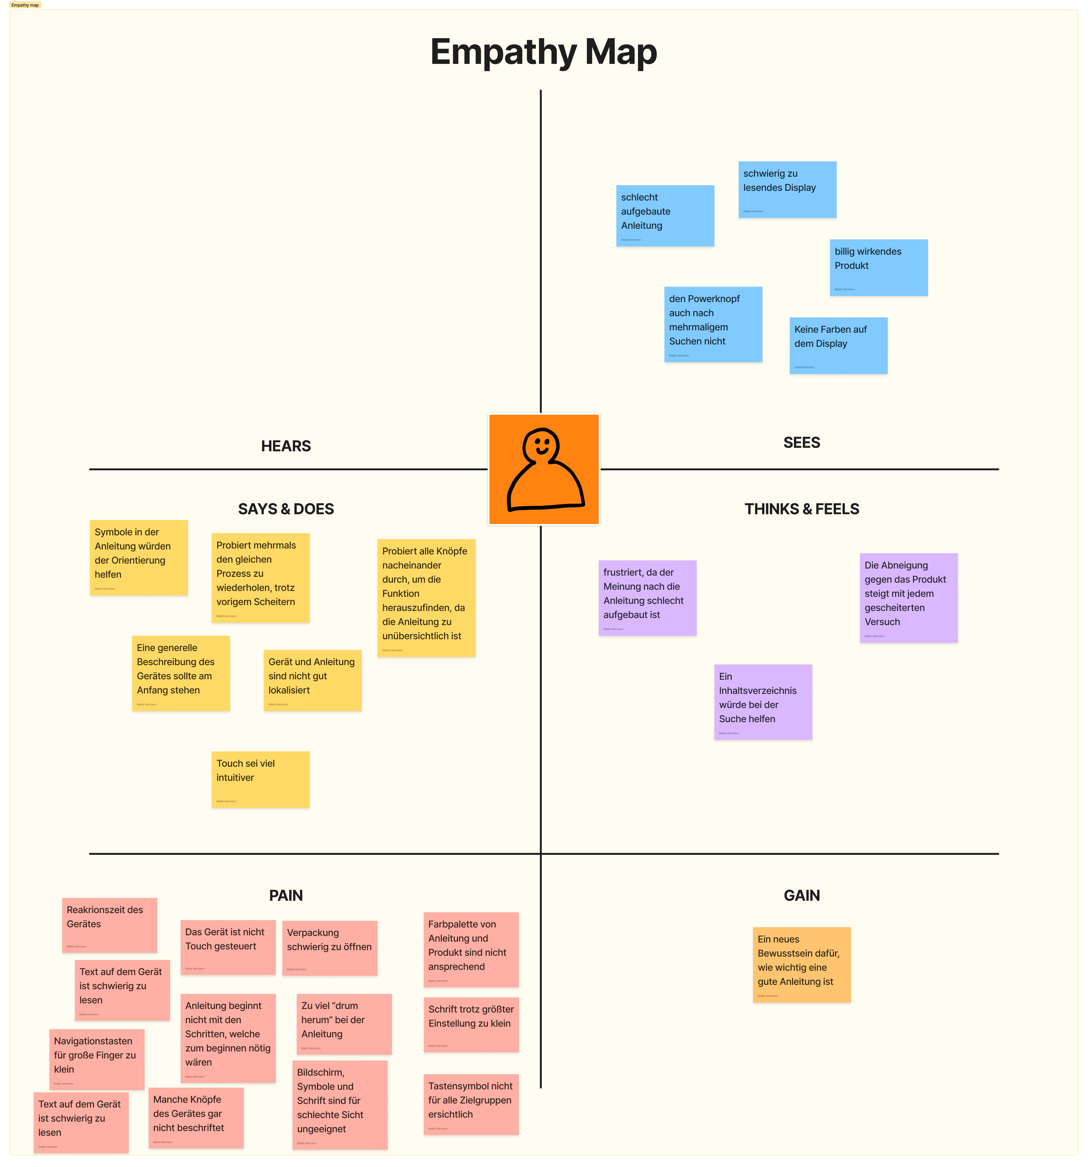

* 1. User journey

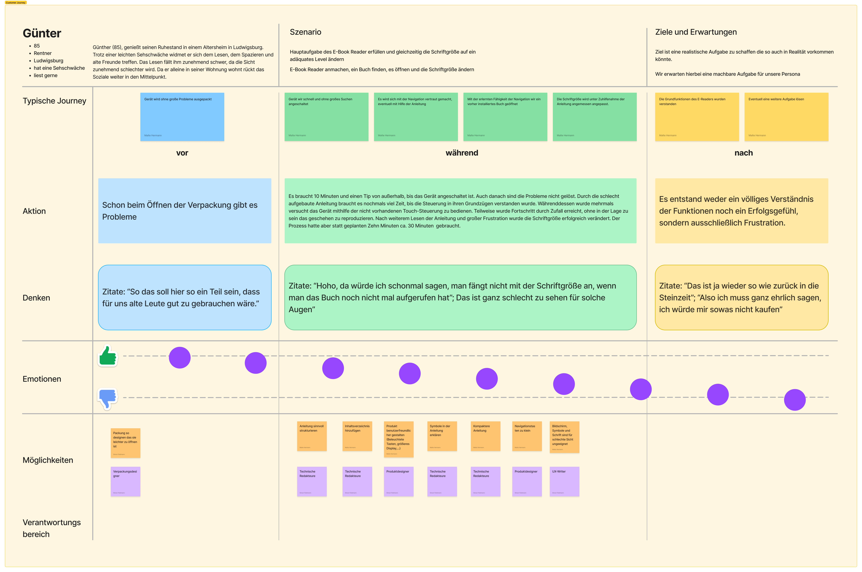

1. 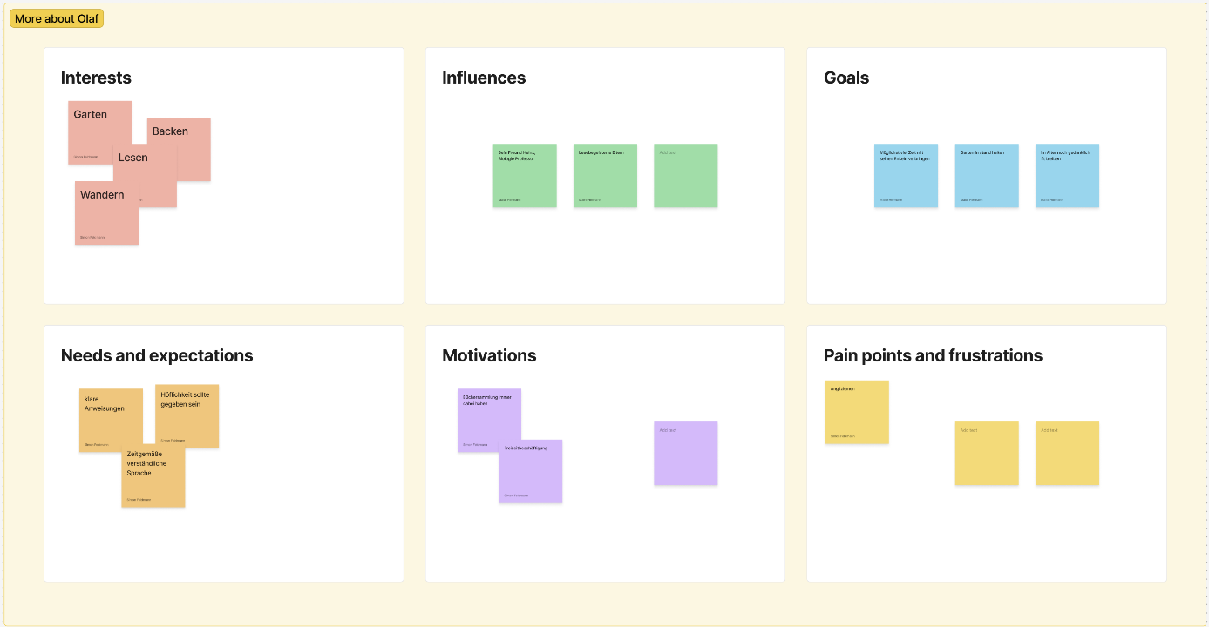protokoll der testperson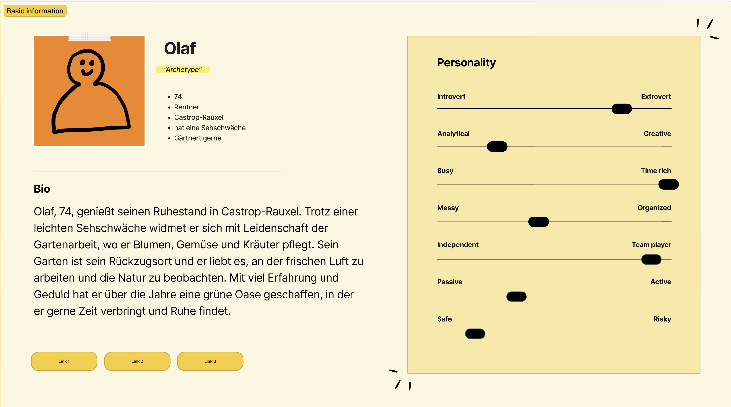

1. Protoperona

 

1. Funktionsanalyse

**Lesezeichen hinzufügen** - Ein Lesezeichen in das aktuell geöffnete Buch einfügen.

**Lesezeichen** - Gespeicherte Lesezeichen anzeigen.

**Inhaltsverzeichnis** - Zeigt das Inhaltsverzeichnis der Datei an (Funktion nicht verfügbar in .txt-Dateien).

**Zu Favoriten hinzufügen** - Die aktuell geöffnete Datei zur Favoritenliste hinzufügen.

**Gehe zu Seite** - Die Nummer der Seite eingeben, zu der man direkt springen möchte.

**Suche** - Nach ausgewählten Wörtern und im aktuell geöffneten Buch suchen.

**Zoomgröße** - Die Ansicht vergrößern/verkleinern (Funktion nur verfügbar im .pdf-Format).

**Schriftgröße** - Die Schriftgröße des Textes, den man liest, vergrößern/verkleinern (Funktion nicht im .pdf-Format verfügbar).**Schriftart** - Die Schriftart ändern (nur verfügbar in .txt/.html/.fb2/.rtf/.mobi-Dateien).

**Zeilenabstand** - Den Zeilenabstand anpassen (nur verfügbar in .txt/.html/.fb2/.rtf/.mobi-Dateien).

**Rand** - Die Größe des Randes in der Datei ändern.

**Text** - Der Benutzer kann die Anzeige der PDF-Datei zwischen der Originalansicht (Originalansicht aus) und Nur-Text (Neufluss ein) umschalten (Funktion nur im .pdf-Format verfügbar).

**Bildschirm drehen** - Den Bildschirm um 90° im oder gegen den Uhrzeigersinn drehen.

**Farben tauschen** - Die angezeigten Farben umkehren (standardmäßig ist der Hintergrund weiß und die Buchstaben schwarz; wenn die Funktion "Farben umkehren" aktiviert ist, wird der Hintergrund schwarz und die Buchstaben weiß).

**Automatisches Umblättern** - Die Zeit einstellen, nach der die Seite automatisch umblättern soll: 10 Sekunden/20 Sekunden/30 Sekunden/1 Minute/2 Minuten.

**Aktualisierungsmodus** - Die Aktualisierungsrate des Bildschirms nach jeder Seite/nach 3 Seiten/nach 5 Seiten einstellen.

**Über das Buch** - Informationen zum aktuell geöffneten Buch anzeigen: Titel, Autor, Verlag und Format (falls verfügbar).

**Fußnoten** - Wenn das Buch Fußnoten enthält, wird der Inhalt der Fußnoten angezeigt.

1. Zeiterfassung

(Vorläufig)

Malte

14.10.-15.10. 1 Std. Produktsuche

20.10. 1,5 Std. Problemtypologie (Aufsetzen und Befüllen)

22.10. 1 Std. Projektbericht (Aufsetzen und Beginnen)

1.11. 2 Std. Mit dem Gerät vertraut machen und User-Test vorbereiten

3.11. 1 Std. User-Test durchführen

4.11. 1,5 Std. User-Test nachbereitet und Video geschnitten

6.11. 1,5 Std. Methoden fertig ausgefüllt und Präsentation ergänzt

14.11. 1Std. Projektbericht Phase 2

Simon

16.10 1 Std. Produktsuche

23.10. 2,5 Std Projektbericht ergänzt

30.10. 3 Std Methoden ausgefüllt, Präsi in neues Format übertragen

6.11. 1,5 Std Projektbericht ergänzt, Präsi ergänzt

Selim

14.10. 1,5 Std. Produktsuche

20.10 - 30.10. 1,5 Std. Problemtypologie

05.11. 1 Std. Projektbericht ergänzt

1. Literaturverzeichnis

**Im aktuellen Dokument sind keine Quellen vorhanden.**

1. Anhang
   1. Original Anleitung